
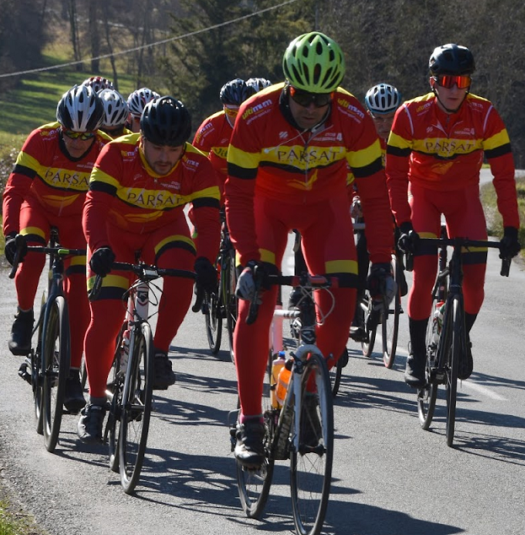


CASTILLONNES
Championnat Régional Nouvelle Aquitaine de Cyclo-Cross
Dimanche 8 janvier 2023
9 heures à 17 heures



Bienvenue à tous
Ce qu’ils disent

Mot de la Présidente du comité régional UFOLEP Nouvelle-Aquitaine
C’est avecgrand plaisir que nous nous retrouverons sur ce championnat régional dans le Lot-et-Garonne, la dernière étape pour valider la participation pour le Championnat National, qui se déroulera dans quelques semaines dans ce même département.
Un très grand merci au Cyclo4 Haut Agenais pour l’organisation de cette manifestation, et un grand merci également à tous les bénévoles, qui œuvrent chaque week-end pour vous permettre de pratiquer votre activité favorite, et sans eux, vous ne pourriez pas…
Je suis certaine que cette journée sera une belle réussite sportive, et souhaite un « bon championnat à toutes et à tous ».

Sandrine MANET
Présidente de l’UFOLEP Nouvelle-Aquitaine

Mot du Délégué Départemental UFOLEP du Lot et Garonne
C’est une année exceptionnelle pour le Cyclo-cross en Lot-et-Garonne et pour les activités cyclistes en général. Ce régional organisé par le dynamique club du CYCLO 4 Haut Agenais promet d’être une étape importante pour accéder au National qui aura lieu à Casteljaloux en février.
J’espère que les sportifs sauront apprécier et profiter de l’accueil chaleureux des bénévoles toujours motivés pour faire de chaque course une réussite.
Je ne doute pas du succès de cette journée et je souhaite une belle course à tous les participants. Je remercie l’ensemble des partenaires qui soutiennent cette manifestation.

Maxime Violeau
Délégué Départemental UFOLEP 47

Mot du Président de CYCLO 4 HAUT AGENAIS organisateur de l’épreuve
CYCLO 4 Haut Agenais est heureux de vous accueillir sur son territoire pour ce Championnat Régional de cyclo-cross. C’est sur ce coin de Nouvelle Aquitaine, au nord est du département du Lot et Garonne, à proximité des départements de Dordogne et du Lot que nous essayons depuis plus de trente ans de perpétuer une longue tradition cycliste.
Pour vous accueillir dans les meilleures conditions, nos 120 licenciésbénévoles, avec l’appui de la Mairie de Castillonnes, ont défini un circuit de 2,2 km, jouant avec les courbes d’un tumulus celte. Le tracé qui vous est proposé est technique, mais sans grandes difficultés. Certains d’entre vous l’ont déjà expérimenté lors du galop d’essai organisé le samedi 5 novembre 2022.
Il ne me reste plus qu’à vous souhaiter un bon championnat régional, avec beaucoup de plaisir et de réussite.
Guy MOLIERAC
Président de CYCLO 4 Haut Agenais

Mot du Maire de Castillonnes
C’est avec plaisir que je souhaite à toutes et à tous, la bienvenue dans la Bastide de Castillonnès. Je salue tout d’abord le comité d’organisation et tous les bénévoles qui ont travaillé pour faire de cette journée un succès à la fois sportif et populaire. Qu’ils en soient chaleureusement remerciés. Saluer l’ensemble des compétitrices et compétiteurs, les dirigeants et les accompagnants qui vont partager avec un public que j’espère nombreux, les joies et les émotions de ce sport difficile mais combien spectaculaire.
J’espère que les quelques heures que vous passerez dans notre région aux confins du Lot-et-Garonne et de la Dordogne vous permettront d’apprécier ce territoire riche de traditions, de personnalités et de sites magnifiques. Sachez que vous serez toujours les bienvenus dans notre cité.
Enfin, je ne peux pas évoquer le cyclisme sans rappeler que c’est un de nos concitoyens, Théodore Joyeux qui le premier réalisa en 1894 un tour de France solitaire de 5.500 kilomètres en 19 étapes sur 19 jours. Cet exploit inspira quelques années plus tard, Henri Desgranges pour organiser avec son collaborateur Géo Lefèvre le premier Tour de France en 1903.
Bon championnat à tous,
Vive le sport.
Pierre SICAUD
Maire de Castillonnès
Vice Président Communauté de Communes
Bastides Haut-Agenais Périgord

Comité d’organisation

Présidente de l’épreuve :Sandrine MANET
Responsable du Comité d’Organisation :Sandrine MANET
Responsables de l’épreuve : Joël CAMINADE– Guy MOLIERAC
Commission Technique Régionale :Sandrine MANET
Puis pour
le Lot et Garonne : Jean Paul OUNZARI et Jean Claude DAVIAUD
La Gironde :Xavier RODET
La Dordogne :Josette et Christian PLANCHAT
Les Landes :Cyril BOUTY et Jean Jacques CUBILLIER
Les Pyrénées Atlantique :Stéphane BEGUE, - Frédéric HOURDEBAIGT.

REGLEMENT

Le Championnat Régional de Cyclo-Cross UFOLEP NonvelleAquitaine se déroulera leDimanche 8 Janvier 2023sur le site de la piscine et du tumulus de CASTILLONNES (47).

Il est organisépar le clubCYCLO 4 HAUT AGENAIS avec le concours duComité Départemental UFOLEP du Lot et Garonne et le Comité Régional UFOLEP
Nouvelle Aquitaine. Il est réservé uniquement aux licencié(es) UFOLEP 64-33-40-47-24

ATTENTION : Pour participer vous devez avoir fait le championnat départemental

PROGRAMME

08h30 : Accueil et Émargement des coureurs.

10h00 : 40-49 ans (50mn) / 50-59 ans (50mn) / 60 ans et plus (40mn)

11h15: 11-12 ans (15mn) / 13-14 ans H & F (20mn) / 15-16 ans H & F (30mn) Conditionsde participation : Les départs jeunes (11-12 ; 13-14 ; 15-16 ans Garçons / Filles) se feraen commun, le classement sera différencié. Féminines adultes (30mn)

PAUSE DEJEUNER DE12h30 à 13h30

13h30: Initiation jeunes cyclo-crossmen UFOLEP

14h : 17-19 ans (40mn) / 20-29 ans (50mn) / 30-39 ans (50mn)

16h00: Podiums protocolaires - Remise des récompenses

ATTENTION : Se présenter sur la ligne de départ,route d’issigeac, devant la maison rose, en bordure du circuit,15mn avant le départ.
.
Un pot de l’amitié sera offert par CYCLO 4 à l’issue des épreuves.

MESURES SANITAIRES
Les annonces du gouvernement sur la situation sanitaire relayées par les autoritésPréfectorales et locales seront suivies au « fil de l'eau ». Ce point fera l'objet d'ajustements sibesoin.

ENGAGEMENTS
Ils se feront par avance sur le site http://www.ufolep-cyclisme.org menu « calendriernational » engagement en ligne ACCES . Ensuite rubrique « je consulte/je m’engage »,
ATTENTION : pour vous inscrire vous devez utiliser le mot depasse présent sur votre carton de catégorie
AUCUN ENGAGEMENT SUR PLACENE SERA POSSIBLE

Engagez vous jusqu’au 06/01/2023 à 12 heures(délais de rigueur).

Tarifs : Adultes : 8€ / Jeunes (catégories 11/12 ; 13/14 et 15/16 ans) 4€
Ne pas envoyer de chèque, une facture sera établie à l’issue du championnat

REGLEMENTATION
Absence : Toute absence devra être justifiée au plus tard 5 jours après le championnat (Certificat médical / raison professionnelle ou personnelle (naissance, décès)), faute de quoi l’engagement sera dû. Aucune absence pour participation à une autre épreuve sportive ne sera acceptée (Cf règlement national)

Réglementation matériel : La Partie Technique sera animée par la Commission TechniqueRégionale et Départementale sur les bases du règlement national en vigueur et sur les spécificités Aquitaine. Cf le règlement Spécifique de l’activité « CYCLO-CROSS ».

L’emploi de bicyclette type VTT est interdit lors du championnat Régional
Le port du casque à coque rigide attaché sur la tête est obligatoire à l’échauffement et pendant l’épreuve.

ZONE DE CHANGEMENT DE MATERIEL : C’est la partie du parcours où les coureurs peuvent changer de roues ou de bicyclette. Elle doit être rectiligne et ne pas comporter d’obstacles. Entrée et sortie de la zone de changement de matériel doivent être différentes. La zone doit être installée sur une partie du parcours où l’allure est modérée.
Un poste double où les sportifs passent au même endroit durant le même tour peut être mis en place. Cette zone n’est accessible qu’aux sportifs en course et aux officiels. Elle pourra également être accessible à un minimum d’accompagnateur en fonction de son espace définie par la commission technique adéquate Le changement de matériel, y compris de roue, est interdit entre concurrents. Le changement de roues est autorisé en tout point du parcours. Le changement de bicyclette est autorisé uniquement au poste fixe (zone de changement de matériel) qu’elle qu’en soit la raison. Un seul changement de machine est autorisé par tour. Les vélos peuvent être lavés en dehors de la zone dédiée au changement. Pas de nettoyage dans la zone de changement de matériel. Le changement de vélo ne pourra être réalisé qu’entre 2 machines appartenant au même compétiteur sauf accord (même club, même famille etc..). En cas de casse de machine, celui-ci ne pourra être remplacé par une 3° bicyclette. Un sportif en course ne peut prendre le couloir de changement de matériel que pour effectuer un changement. S’ilemprunte ce couloir pour toute autre raison, une pénalité de 30 secondes lui sera attribuée et sera définitive.

RESERVES Sur avis des commissaires, l’épreuve pourra être annulée ou le tracé du parcours modifié en cas de danger (verglas, neige recouvrant les obstacles, boue, inondations….)

Lutte contre le dopage : Dans le cadre de la prévention et la lutte contre le dopage, des concurrents peuvent être amenés à se soumettre à un contrôle anti- dopage exercé selon les règles en vigueur. Il appartient à chaque concurrent de vérifier au podium, après l’épreuve, s’il doit ou non se soumettre au contrôle médical.

Réserve : Sur avis du responsable de la commission régionale ou son représentant, l’épreuve pourra être annulée, ou le tracé du parcours modifié, en cas de danger (verglas, neige recouvrant les obstacles, boue, inondation, etc. …).

Grille de départ : Pour chaque catégorie la grille de départ se décompose comme suit :
Champion national en titre ; Champion Régional en titre, Champion Départemental et ses suivants au classement.

Récompenses : Catégories récompensées :
11-12 ans Féminins - 11-12 ans Masculins -13-14 ans Féminins - 13-14 ans Masculins - 15-16 ans Féminins – 15-16 ans Masculins - 17-19 ans Masculins - 20-29 ans Masculins - 30-39 ans Masculins - 40-49 ans Masculins -50-59 ans Masculins et 60 ans et + - Féminines 17-29 ans – Féminines 30-39 ans -Féminines 40-49 ans Féminines 50 ans et +

Tableau des récompenses :
1er : bouquet +maillot + médaille ;
2ème : médaille ;
3ème : médaille

Pour recevoir leurs récompenses,les 3 premiers de chaque catégorie sont obligés de se présenter lors de la remise protocolaire sur le podium dans la tenue réglementaire (maillot OBLIGATOIRE veste, collant court ou long). En cas de non-respect, l’accès au podium leur sera refusé.

Organisation Un poste de secours sera présent sur place.

Animation : Gérard MARTET
Pour la Petite Histoire
Castillonnes, Bastide médiévale a été fondée en 1259 par Alphonse de Poitiers. Son patrimoine joliment restauré, vous assure un cadre de vie agréable où loisirs et services s'offrent à tous. Cité accueillante et chaleureuse par son terroir riche et généreux, ses commerces multiples et son artisanat de qualité...Dominant le Dropt, le village compte 1.379 habitants (données 2019).
Le cyclisme a toujours contribué à l’histoire de Castillonnes.
Pierre SICAUD, maire de Castillonnes, a évoqué le passé glorieux de Théodore JOYEUX dans son introduction. Aussi, nous complèterons la saga de la bastide avec le Tour de France en évoquant un autre coureur local qui s’est illustré sur la Grande Boucle.
Après l'enthousiasme suscité par Théodore Joyeux, Castillonnes connut une autre grande figure du cyclisme, Léon LEYGOUTTE. Né à Castillonnes le 28 janvier 1885, passionné lui aussi de vélo depuis son plus jeune âge, il devint bientôt membre de la Société vélocipédique du village, créée en 1892. Il participa avec succès à plusieurs compétitions régionales et nationales et prit part au Tour de France de 1905 sur cycle Peugeot. Il se classa 13e au classement général bien qu’arrivé 3e à l’épreuve des « fabricants de cycles » - qui récompensait le nombre minimum d’interventions sur le vélo pendant la course - et 7e dans l’étape Toulouse-Bordeaux (268 km) : un résultat tout-à-fait honorable. A cette époque, son vélo Peugeot avait des roues en bambou !
Aujourd’hui, soutenu par Pierre SICAUD, maire de la commune de Castillonnes,ainsi que par les collectivités locales de la Communauté des communes des Bastides du Haut Agenais Périgord, c’est CYCLO 4 Haut Agenais et ses 120 licenciés qui perpétuent le lien de la Bastide avec le cyclisme; mais avec des ambitions plus modestes.

Circuit de cyclo-cross de Castillonnes

Openrunner : 15815760
Circuit de 2,2 km
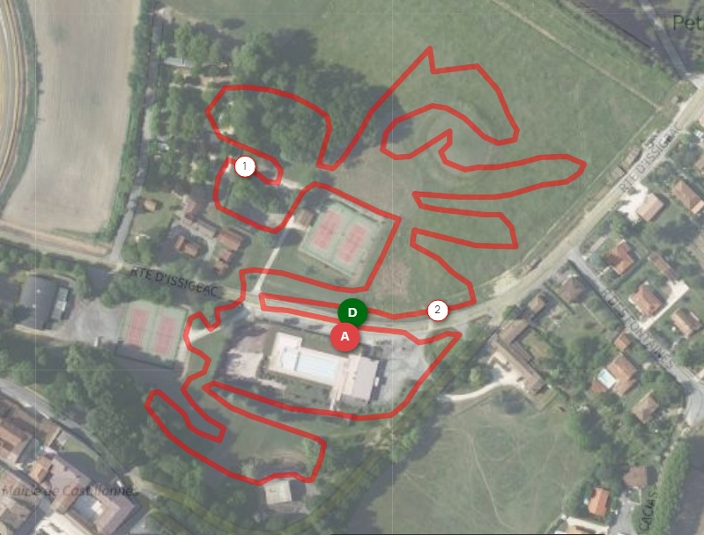

Informations Pratiques :
Buvette et points de restauration seront à votre disposition sur le site.
Douches et WC à disposition dans le local de la piscine près du podium.
En conséquence, merci à tous de respecter l’environnement.
Un point de lavage est à disposition sur le circuit à proximité du poste d’assistance technique
Important :La commune de Castillonnes n’a pas d’espace réservé aux camping-cars excepté sur le site du camping de la Ferrette à proximité du circuit.
Plan de situation de Castillonnes
Castillonnes est situé sur la RN 21
- 25 km de Bergerac
- 43 km de Marmande
- 61 km d’Agen
- 88 km de Cahors

Tél. : 06 61 64 41 98
Partenaire


